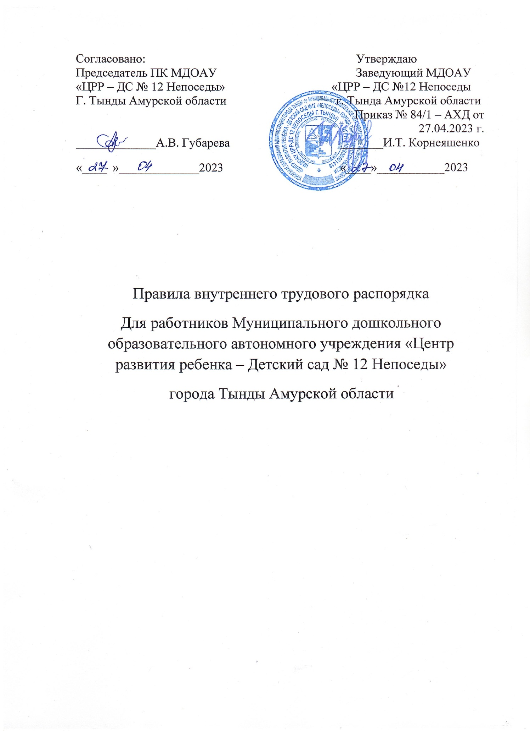

В соответствии с требованиями ст. 189,190 Трудового кодекса Российской федерации в целях упорядочения работы МДОАУ «ЦРР – ДС № 12 Непоседы» города Тынды Амурской области и укрепления трудовой дисциплины утверждены и разработаны следующие правила.

1. ОБШИЕ ПОЛОЖЕНИЯ

1.1. Настоящие правила – это нормативный акт, регламентирующий порядок приема и увольнения работников, основные права, обязанности и ответственность сторон трудового договора, режим работы, время отдыха, применяемые к работникам меры поощрения и взыскания, а также другие вопросы регулирования трудовых отношений. Правила должны способствовать эффективной организации работы коллектива дошкольного образовательного учреждения (далее ДОУ), укреплению трудовой дисциплины.

1.2. Настоящие правила внутреннего трудового распорядка утверждаются работодателем учетом мнения профсоюзного комитета .

1.3. Вопросы, связанные с применением правил внутреннего трудового распорядка, решаются администрацией ДОУ, а также трудовым коллективом в соответствии с их полномочиями и действующим законодательством.

2. ПРИЕМ И УВОЛЬНЕНИЕ РАБОТНИКОВ

2.1.Лицо, поступающее на основную работу, при приеме предоставляют документы согласно ст. 65,351 ТКРФ.

2.2. Лица, поступающие на работу по совместительству, вместо рудовой книжки представляют справку с места основной работы с указанием должности, графика работы, квалификационной категории.

Работники – совместители, которых устанавливается в зависимости от стажа работы, представляют выписку из трудовой книжки, заверенной администрацией по месту работы.

2.3 Прием на работу осуществляется в следующем порядке:

- составляется и подписывается трудовой договор (получение работником экземпляра трудового договора должно подтверждается подписью работника на экземпляре трудового договора, хранящемся у работодателя);

- издается приказ о приеме на работу, который доводится до сведения нового работника под подпись;

-оформляется личное дело на педагогического работника (листок по учету кадров);

- автобиография; копии документов об образовании, квалификации, профподготовке; медицинское заключение

- медицинское заключение об отсутствии противопоказаний.

2.4.При приеме работника на работу или при переводе его на другую работу руководитель ДОУ обязан:

- разъяснить его права и обязанности;

- познакомить с должностной инструкцией, содержанием и объемом его работы, с условиями оплаты его труда;

- познакомить с правилами внутреннего трудового распорядка, санитарии, противопожарной безопасности, другими правилами охраны труда сотрудников, требованиями безопасности жизнедеятельности детей ( с подписью в соответствующих журналах).

2.5. При заключении трудового договора впервые трудовая книжка оформляется в ДОУ.

2.6. Трудовые книжки хранятся у руководителей ДОУ наравне с ценными документами, в условиях, гарантирующих их недоступность для посторонних лиц.

2.7. Перевод работника на другую работу производится только с его согласия за исключением случаев, предусмотренных в сь.74 ТК РФ (по производственной необходимости, для замещения временно отсутствующего работника). При этом работник не может быть переведен на работу, противопоказанную ему по состоянию здоровья. Продолжительностью перевода на другую работу не может превышать одного месяца в течении календарного года.

2.8 В связи с имениями в организации работы ДОУ (изменением режима работы, количества групп, введением новых форм обучения и воспитания и т.п.) допускается при продолжении работы в той же должности, по специальности, квалификации изменение существенных условий труда работника: системы и размеров оплаты труда, льгот, режима работы, установление или отмена неполного рабочего времени, совмещения профессий, изменений наименования должностей и другие. Об этом работник должен быть поставлен в известность в письменной форме не позднее, чем за два месяца до их ведения (ст. 73 ТК РФ).

2.9. Срочный трудовой договор (ст. 59 ТК РФ), заключенный на определенный срок (не более пяти лет), расторгается с истечением срока его действия, о чем работник должен быть предупрежден в письменной форме не менее чем за три дня до увольнения. В случае если ни одна из сторон не потребовала расторжение срочного трудового договора, а работник продолжает работу после истечения срока трудового договора, трудовой договор считается заключенным на неопределенный срок.

2.10. Увольнение в связи с сокращением штата или численности работников либо по несоответствию занимаемой должности, допускается при условии, если невозможно перевести увольняемого работника с его согласия на другую работу и, по получении предварительного согласия соответствующего выбранного профсоюзного органа ДОУ.

2.11. Трудовой договор, заключенный на неопределенный срок, а также срочный трудовой договор до истечения срока его действия может быть прекращен по основаниям, предусмотренными ТК РФ и иными федеральными законами.

2.12. В день увольнения руководитель ДОУ обязан выдать работнику его трудовую книжку с внесением в нее записью об увольнении, а также по письменному заявлению работника копии документов, связанных с его работой и произвести с ним окончательный расчет.

3. ОСНОВНЫЕ ПРАВА И ОБЯЗАННОСТИ РАБОТОДАТЕЛЯ

Работодатель имеет право:

3.1.Заключать, изменять и расторгать трудовые договоры с работниками в порядке и на условиях, которые установлены ТК РФ и иными федеральными законами:

3.2. Вести коллективные переговоры

3.3. Поощрять работников за добросовестный эффективный труд;

3.4.Требовать от работников исполнения ими трудовых обязанностей и бережного отношения к имуществу работодателя и других работников, соблюдения правил внутреннего трудового распорядка;

3.5. Привлекать работников к дисциплинарной и материальной ответственности в порядке, установленном ТК РФ и иными федеральными законами;

3.6. Принимать локальные нормативные акты;

3.7. Создавать объединения работодателей в целях представительства и защиты своих интересов и вступать в них.

3.8. Соблюдать трудовое законодательство и иные нормативные правовые акты, содержащие нормы трудового права, локальные нормативные акты, условия трудового договора;

3.9. Предоставлять работникам работу, обусловленную трудовым договором;

3.10. Обеспечивать безопасность труда и условия, соответствующие государственным нормативными требованиями охраны труда;

3.11. Обеспечивать работников оборудованием, инструментами, технической документацией и иными средствами, необходимыми для исполнения ими трудовых обязанностей;

3.12.Обеспечивать работникам равную оплату труда за труд равной ценности;

3.13. Выплачивать в полном размере причитающуюся работникам заработную плату не реже чем каждые полмесяца до 8 и 23 числа каждого месяца, установленными правилами внутреннего трудового распорядка, трудовыми договорами;

3.14. Вести коллективные переговоры;

3.15. Своевременно выполнять предписания государственных и контрольных органов;

3.16. Создавать условия, обеспечивающие участие работников в управлении организацией в предусмотренных ТК РФ и иными федеральными законами;

3.17. Осуществлять обязательное социальное страхование работников в порядке, установленном федеральными законами;

3.18. Возмещать вред, причинённый работникам в связи с исполнением ими трудовых обязанностей, а также компенсировать материальный вред в порядке и на условиях, которые установлены ТК РФ, федеральными законами и иными нормативными актами.

3.19. Исполнять иные обязанности, предусмотренные ТК РФ, федеральными законами и иными нормативными правовыми актами, содержащими нормы трудового права, соглашениями и трудовыми договорами;

3.20. Знакомить работников под роспись с принимаемыми локальными нормативными актами, непосредственно связанными с их трудовой деятельностью;

3.21. Рассматривать представления соответствующих профсоюзных органов, иных избранных работниками представителей о выявленных нарушениях трудового законодательства и иных актов, содержащих нормы трудового права, принимать меры по устранению выявленных нарушений и сообщать о принятых мерах указанными органами и представителям;

3.22. Обеспечивать бытовые нужды работников, связанные с исполнением ими трудовых обязанностей;

3.23. Осуществлять обязательное социальное страхование работников в порядке установленном федеральными законами.

4. ОСНОВНЫЕ ОБЯЗАННОСТИ И ПРАВА РАБОТНИКОВ

4. Работник имеет право на:

4.1. Заключение, изменение и расторжение трудового договора в порядке и на условиях, которые установлены ТК РФ, иными федеральными законами;

4.2. Предоставление ему работы, обусловленной трудовым договором;

4.3. Рабочее место, соответствующее условиям, предусмотренным государственными стандартами организации и безопасности труда;

4.4. Своевременную и в полном объеме выплату заработной платы в соответствии со своей квалификаций, сложностью труда, количеством и качеством выполненной работы;

4.5. Отдых, оплачиваемый установлением нормальной продолжительности рабочего времени, сокращенного рабочего времени для отдельных категорий и профессий работников, предоставлением еженедельных выходных дней, нерабочих праздничных дней, оплачиваемых ежегодных отпусков;

4.6. Полную достоверную информацию об условиях труда и требованиях охраны труда на рабочем месте;

4.7. Профессиональную подготовку, переподготовку и повышение своей квалификации в порядке, установленном ТК РФ и иными федеральными законами;

4.8. Объединение, включая право на создание профессиональных союзов и выступление в них для защиты своих трудовых прав, свобод и законных интересов;

4.9. Защиту своих трудовых прав, свобод и законных интересов всеми не запрещенными законом способами;

4.10. Участие в управлении организацией в предусмотренных ТК РФ, иными федеральными законами;

4.11. Ведение коллективных переговоров;

4.12.Разрешение индивидуальных и коллективных трудовых споров;

4.13. Возмещение вреда, причинённого работнику в связи с исполнением им трудовых обязанностей, и компенсацию морального вреда в порядке, установленном ТК РФ, иными федеральными законами;

4.14. Обязательное социальное страхование в случаях, предусмотренных федеральными законами.

Работник обязан:

4.15. Добросовестно исполнять свои трудовые обязанности, возложенные на него трудовым договором;

4.16. Соблюдать правила внутреннего трудового распорядка;

4.17. Соблюдать трудовую дисциплину;

4.18 Выполнять установленные нормы труда;

4.19. Соблюдать требования по охране труда и обеспечению безопасности труда;

4.20. Бережно относиться к имуществу работодателя и других работников;

4.21. Незамедлительно сообщить работодателю о возникновении ситуации, представляющей угрозу жизни и здоровью людей, сохранности имущества работодателя.

5. РАБОЧЕЕ ВРЕМЯ И ЕГО ИСПОЛЬЗОВАНИЕ

5.1. Рабочий день ДОУ с 07.30. до 18.00.; дежурная группа с 07.00. до 19.00.

5.2. Воспитатели ДОУ должны приходить на работу за 15 минут до начала работы. В конце дня воспитатели обязаны проводить детей в раздевалку и проследить за уходом детей домой в сопровождении родителей (законных представителей).

5.3. Продолжительность рабочего дня (смены) для женщин, педагогического персонала определяется из расчета 36 – часов рабочей недели в соответствии с графиком сменности.

Для сторожей устанавливается сменная работа по скользящему графику с суммированным учетом рабочего времени учетный период 1 год.

Графики работы утверждаются руководителем ДОУ и предусматривают время начала и окончания работы, перерыв для отдыха и питания. График объявляются работнику под подпись и вывешиваются на видном месте не позже, чем за один месяц до их введения в действие.

5.4. Работодатель организует учет рабочего времени и его использования всех работников ДОУ.

В случае неявки на работу по болезни работник обязан при наличии такой возможности известить работодателя как можно раньше, а также предоставить листок временной нетрудоспособности в первый день выхода на работу.

6. ВРЕМЯ ОТДЫХА

Время отдыха – время, в течение которого работник свободен от исполнения трудовых обязанностей и которое он может использовать по своему усмотрению.

6.1. В течение рабочего дня (смены) работнику должен быть представлен перерыв для отдыха и питания продолжительностью не более двух часов и не менее 30 минут, который в рабочее время не включается. Время предоставления перерыва и его конкретная продолжительность устанавливается по соглашению между работником и работодателем:

|  |  |  |  |
| --- | --- | --- | --- |
| **ДОЛЖНОСТЬ** | **ВРЕМЯ РАБОТЫ** | | **ПЕРЕРЫВ НА ОБЕД** |
| **С** | **ПО** |
| Заведующий ДОУ | 08.00 | 17.15 | с 12.00 до 14.00 |
| Заместитель заведующего по ВМР | 08.00 | 17.15 | с 13.00 до 15.00 |
| Старший воспитатель | 08.00 | 17.15 | с 13.00 до 15.00 |
| Завхоз | 8.00 | 17.15 | с 13.00 до 15.00 |
| Делопроизводитель | 8.00 | 17.15 | с 12.00 до 14.00 |
| Воспитатели | 10,5 часов | |  |
| 07.30  12.45  07.30 | 12.45  18.00  18.00 | 30 минут для приема пищи во время рабочего процесса |
| Воспитатели дежурных групп | 07.00  14.15 | 14.15  19.00 |  |
| Младший воспитатель младшей группы | 07.45 | 17.00 | с 13.00 до15.00 |
| Младший воспитатель старшей группы | 07.45 | 17.00 | с 13.00 до15.00 |
| Музыкальный руководитель | 08.00 | 12.45 | с 10.30 до 11.00 |
| Инструктор по физической культуре | 08.00 | 14.15 | с 12.00 до 13.00 |
| Учитель - логопед | 08.00  11.00 | 15.30  17.30 | с 10.00 до 10.30  с 16.30 до 17.00 |
| Повар –I смена | 6.00 | 13.15 | с 11.00 до 11.30 |
| Повар –II смена | 8.00 | 15.45 | с 13.00 до13.30 |
| Повар –III смена | 10.15 | 18.00 | с 14.30 до15.00 |
| Прачка - I смена | 08.00 | 16.15 | с 13.00 до14.00 |
| Прачка- II смена | 10.45 | 18.00 | с 13.00 до 14.00 |
| Кухонный рабочий | 08.00 | 17.15 | с 13.00 до 15.00 |
| Кладовщик | 07.45 | 16.00 | с 12.00 до13.00 |
| Кастелянша | 07.45 | 16.00 | с 12.00 до13.00 |
| Дворник | 08.00 | 17.15 | с 13.00 до 15.00 |
| Швея | 07.45 | 16.00 | с 12.00 до13.00 |
| Рабочий по комплексному обслуживанию и ремонту здания | 08.00 | 17.15 | с 13.00 до 14.00 |
| Грузчик | 08.00 | 12.00 | с 10.00 до 10.30 |
| Уборщица служебных помещений  50% | 07.00 | 19.15 | с 13.00 до 15.00 |
|  |  |  |  |
|  |  |  |  |
|  |  |  |  |

Продолжительность еженедельного непрерывного отдыха (выходные дни) не может быть менее 42 часов. В МДОУ устанавливается 5 – дневная работа неделя с двумя выходными днями – суббота, воскресенье. Для сторожей выходные дни предоставляются по скользящему графику.

6.2. Нерабочие праздничные дни, порядок оплаты определяются согласно статьи 112 ТК РФ.

6.3. Работникам предоставляется ежегодные отпуска с сохранением места работы (должности) и среднего заработк5а. Ежегодный основной оплачиваемый отпуск предоставляется работникам продолжительностью 28 календарных дней. Ежегодный основной оплачиваемый отпуск более 28 календарных дней предоставляется работникам в соответствии с ТК РФ и иными федеральными законами.

7. ОРГАНИЗАЦИЯ И РЕЖИМ РАБОТЫ

7.1. Привлечение к работе работников в установленные графиком выходные и праздничные дни запрещено и может иметь место лишь в случаях, предусмотренных законодательством.

7.2. Общие собрания трудового коллектива проводятся по мере необходимости, но не реже одного раза в год.

Заседание педагогического совета проводятся один раз в квартал. Все заседания проводятся не в рабочее время и не должны продолжаться более двух часов, родительское собрание – более полутора часов.

7.3. Очередность предоставление ежегодных отпусков устанавливается администрацией ДОУ по согласованию с работником ДОУ и благоприятных условий для отдыха работников. График отпусков составляется на каждый календарный год не позднее 15 декабря текущего года и доводится до сведения всех работников. Предоставление отпуска заведующему ДОУ оформляется приказом по соответствующему органу образования, другим работникам приказом по ДОУ.

7.4. Педагогическим и другим работникам запрещается:

- изменять по своему усмотрению расписание занятий и график работы;

- отменять, удлинять или сокращать продолжительность занятий и перерывов между ними.

7.5. Не размещается делать замечания педагогическим работникам по поводу их работы во время проведения занятий, в присутствии детей и родителей.

7.6. В помещениях ДОУ запрещается:

- находиться в верхней одежде и головных уборах;

- громко разговаривать и шуметь в коридорах;

- Курить на территории ДОУ.

8. ПООЩРЕНИЕ ЗА УСПЕХИ В РАБОТЕ

8.1. За образцовое выполнение трудовых обязанностей, новаторство в труде и другие достижения в работе применяются следующие поощрения:

- объявление благодарности;

- премирование;

- награждение ценным подарком;

- награждение почестной грамотой.

8.2. Поощрение применяются администрацией совместно или по согласованию с профсоюзным органом.

8.3. Поощрение объявляются приказом руководителя ДОУ и доводится до сведения коллектива.

8.4. За особые трудовые заслуги работники предоставляются в вышестоящие трудовые органы к поощрению, наградам и присвоением званий.

9. ВЗЫСКАНИЯ ЗА НАРУШЕНИЯ ТРУДОВОЙ ДИСЦИПЛИНЫ

9.1. Нарушение трудовой дисциплины, т.е. неисполнение или ненадлежащие исполнения вследствие умысла, самонадеянности либо небрежности работника возложенных на него трудовых обязанностей, влечёт за собой применение мер дисциплинарного или общественного воздействия, а также применение иных мер, предусмотренных действующим законодательством.

9.2. За нарушение трудовой дисциплины применяются следующие меры дисциплинарного взыскания:

- замечание;

- выговор;

- увольнение по соответствующим основанием.

9.3. Увольнение соответствующим основанием может быть применено: за систематическое неисполнение работником без уважительных причин обязанностей, возложенных на него трудовым договором, уставом ДОУ или правилами внутреннего трудового распорядка, если к работнику ранее применялись меры дисциплинарного или общественного взыскании; за прогул без уважительных причин, а также за появление на работе в нетрезвом состоянии.

Прогулом считается неявка на работу без уважительных причин в течение всего рабочего дня, а также отсутствие на работе более 4 часов в течение рабочего дня.

9.4. За каждое нарушение может быть наложено только одно дисциплинарное взыскание. Меры дисциплинарного взыскания применяется должностным лицом, наделенным правом приема и увольнения данного работника.

9.5. До приема взыскания от нарушителя трудовой дисциплины требуется предоставить объяснение в письменной форме. Отказ о дачи письменного объяснения либо устное объяснение не препятствует применению взыскания.

9.6. Дисциплинарное расследование нарушений педагогическим работникам норм профессионального поведения может быть только по поступившей на него жалобе, поданной в письменной форме. Копия жалобы должна быть вручена педагогическому работнику. Ход дисциплинарного расследования и принятые по его результатам решения могут быть преданы гласности только с согласия заинтересованного работника за исключение случаев, предусмотренных законом (запрещение педагогической деятельности, защита интересов воспитанников).

9.7. Взыскание применяется не позднее одного месяца со дня обнаружения нарушений трудовой дисциплины, не считая времени болезни и отпуска работника.

Взыскание не может быть применено позднее шести месяцев со дня совершения нарушения трудовой дисциплины. Взыскание объявляется приказом по ДОУ. Приказ должен содержать указание на конкретное нарушение трудовой дисциплины, за которое налагается данное взыскание, мотивы применения взыскания. Приказ объявляется работнику под подпись в трехлетней срок со дня издания. К работникам, имеющим взыскания, меры поощрения не применяются в течение срока этих взысканий.

9.8. Взыскание автоматически снимается и работник считается не подвергшимся дисциплинарному взысканию, если он в течение года не будет подвергнут новому дисциплинарному взысканию. Руководитель ДОУ вправе снять взыскание досрочно, если подвергнутый дисциплинарному взысканию не совершил нового проступка и проявил себя как добросовестный работник.

9.9. Основаниями прекращения трудового договора с педагогическим работником кроме установленных ТК РФ являются:

- повторное в течение одного года грубое нарушение Устава образовательного учреждения (кроме установленных ТК РФ);

- применение, в том числе однократное, методов воспитания, связанных с физическим и (или) психическим насилием над личностью воспитанника.